Тестируемый класс

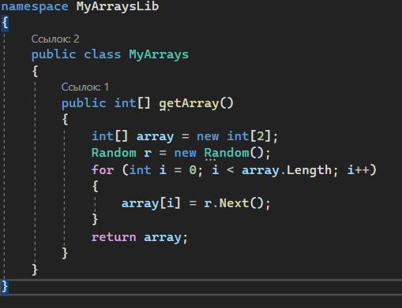

Unit-тест класс

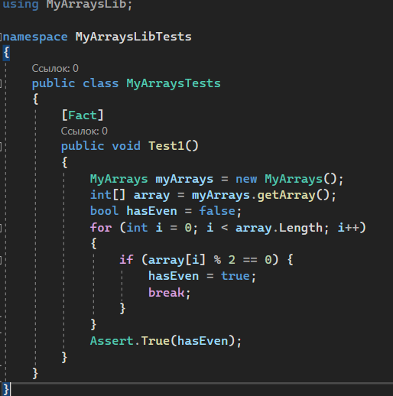

Тест пройден (массив

содержит четные элементы)

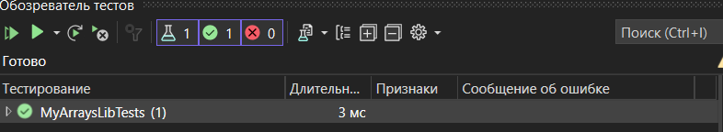

Тест не пройден (массив не содержит четные элементы)

